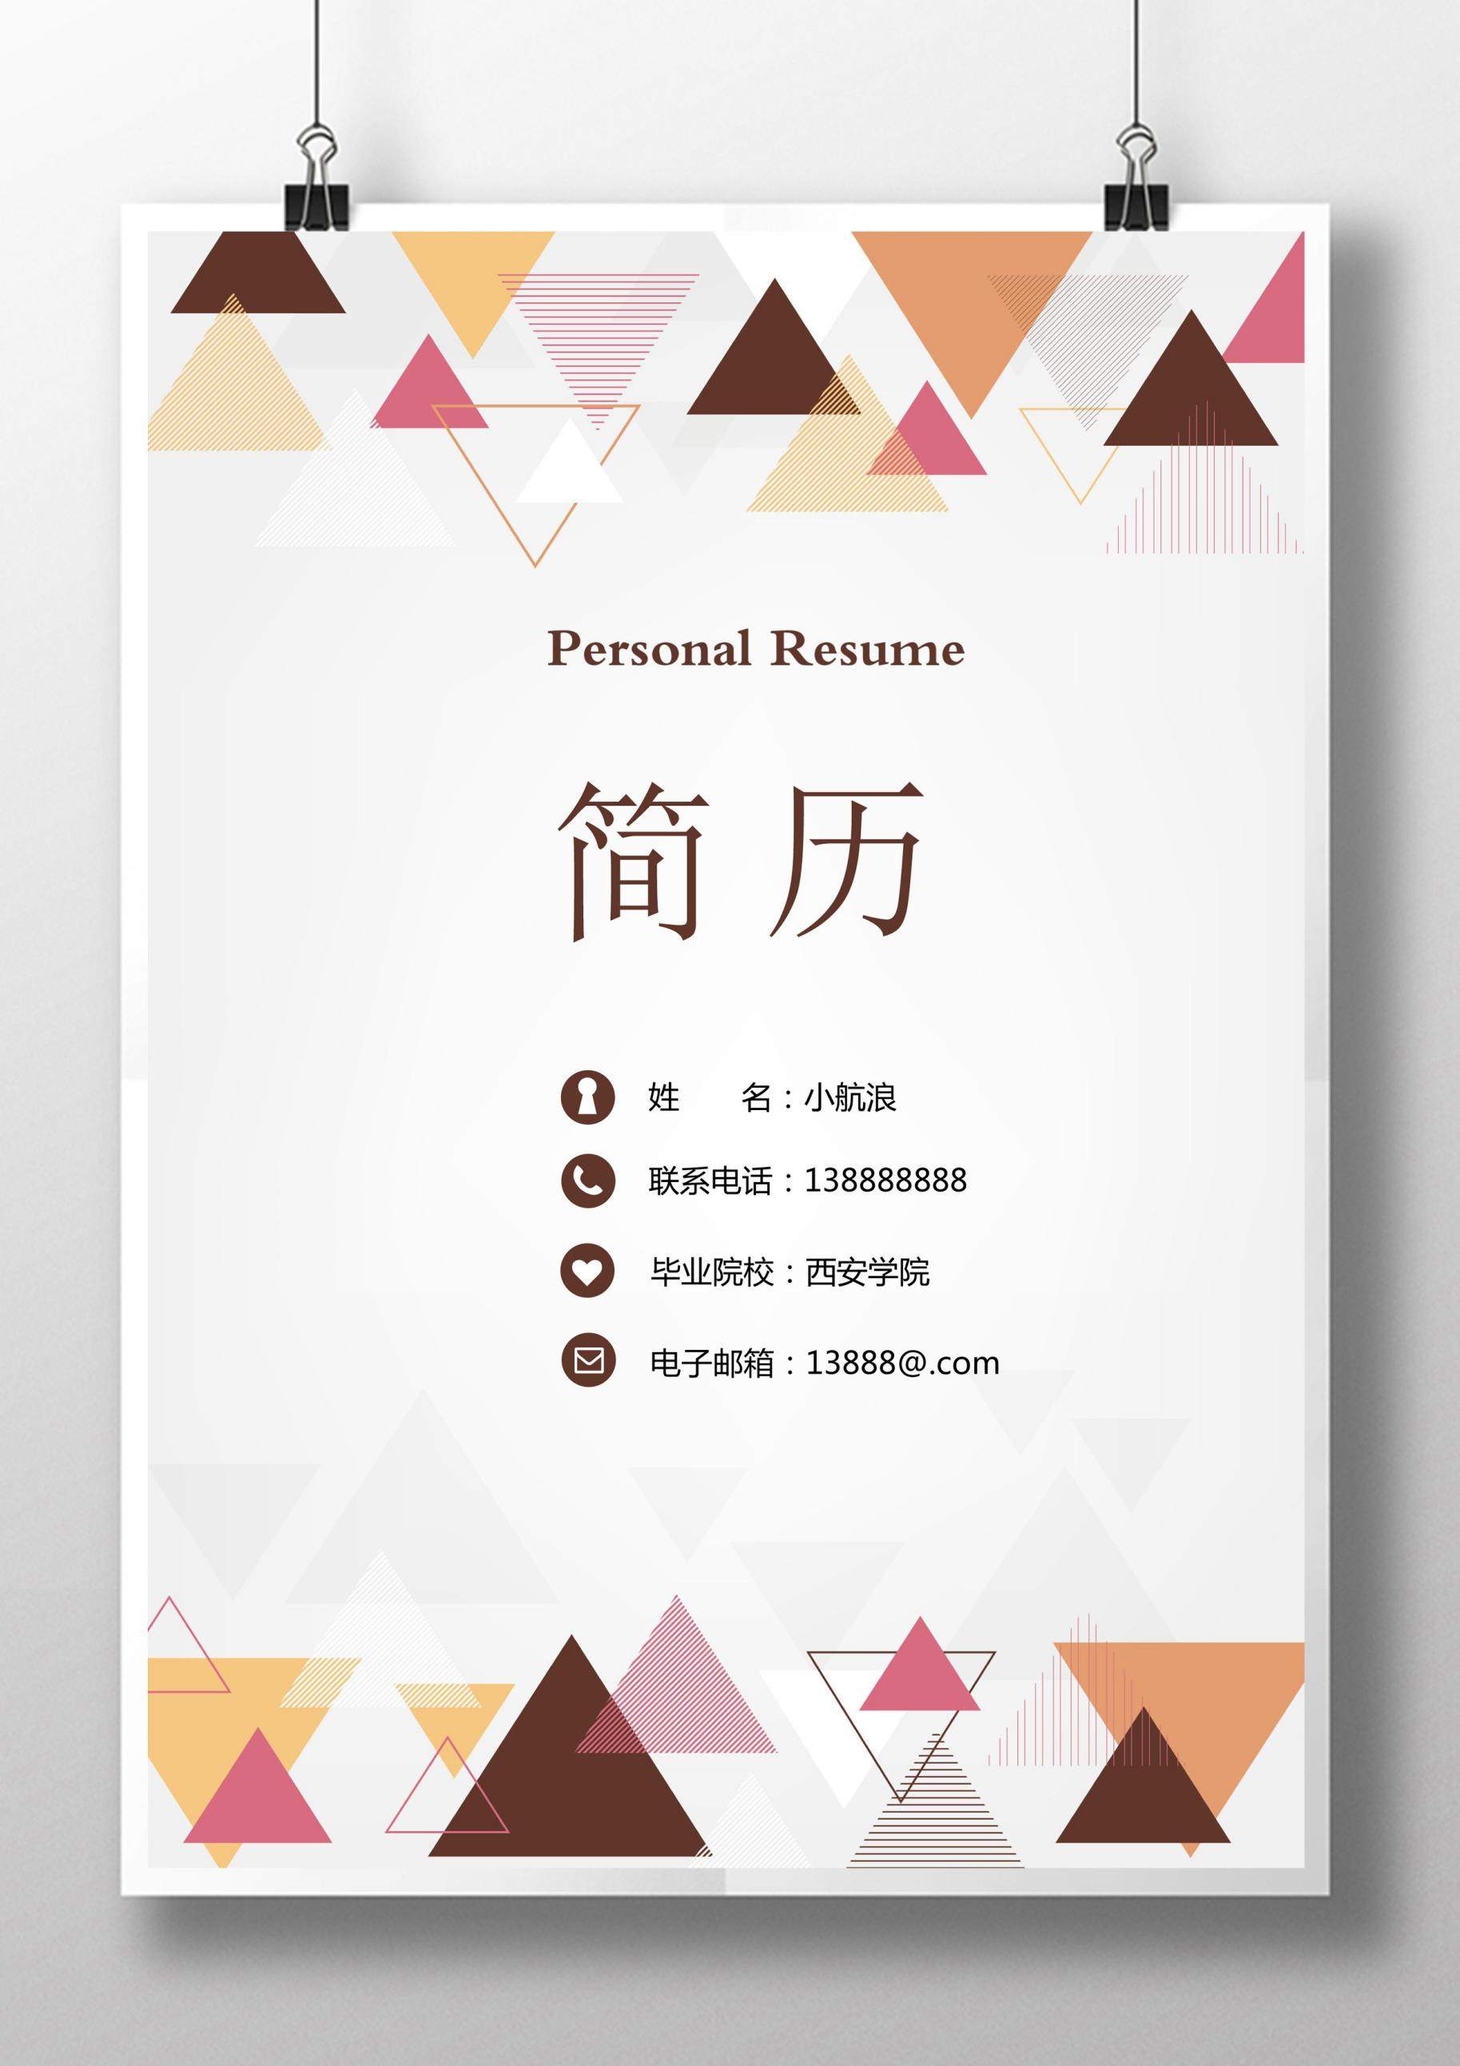



历

简

Personal Resume

联系电话：138888888

姓 名：小航浪

电子邮箱：13888@.com

毕业院校：西安学院





**小航浪**

**求职意向：财务会计岗位**

本人性格开朗，工作态度认真，负责任，待人有礼貌，有团队合作精神，协调能力强，上进心强，乐观上进，不断进步自身的综合素质，敢于担当，

**基本资料**

**自我评价**

邮箱：138@.QQCOM

民族：汉族

生日：1996.06.06

身高：1.69CM

籍惯：广东

手机：138000000000

4、根据公司发展战略给出方案，负责资金规划，运做管理。

3、制定和管理税收政策方案一切程序。

1、负责财务部门管理，制定部门管理制度，

1 按照数据做出会计报表，办理税务报表申请。

2 根据公司年度销售财务配合领导交出来的任务来完成。

3负责银行与税务局等部门等相关对接工作。

**2017.08/2019/08 深圳列壳车有限公司 财务主管**

**2017.08/2019/08 深圳我的有限公司 财务专员**

**言语能力：** 普通话二级甲等 通过大学英语CET6

**专业技能：**  经济管理资格证.企业行政和人力资源管理证。

**办公软件：** 通过全国计算机等级考试，熟悉WPS/PPT/办公软件。

2、负责公司年度计划汇总，成本计算，成本预算，资金安排，

主修课程：大学英语，大学文言文，微观经济学，国际货币学，国际汇率学，经济学，基础会计，出纳，财务管理学，国内经济学，经济分析学。

**技能证书**

**工作经验**

**教育背景**

**2014/09-2018/09毕业于西安学院 经济学院 财务管理 （本科）**



自荐信

尊敬的领导：  
您好！   
首先衷心感谢您在百忙之中浏览我的自荐信，为一位满腔热情的大学生开启一扇希望之门。  
我叫XXX，是一名即将于XXX年XXX月毕业于XXX学院，XXX专业的学生。借此择业之际，我怀着一颗赤诚的心和对事业的执著追求，真诚地推荐自己。  
我热爱XXX专业，在校期间，系统学习了XXX专业的理论与实践知识，并且以社会对人才的需求为向导，努力使自己向复合型人才方向发展，在课余时间，学习计算机知识，，熟练使用网络，能够快速的在网上查找所需要的资料。  
就个人来讲能够吃苦耐劳、诚实、自信、敬业，，具有一定的工作能力及[组织协调能力](https://www.baidu.com/s?wd=%E7%BB%84%E7%BB%87%E5%8D%8F%E8%B0%83%E8%83%BD%E5%8A%9B&tn=SE_PcZhidaonwhc_ngpagmjz&rsv_dl=gh_pc_zhidao" \t "https://zhidao.baidu.com/question/_blank)，具有较强的责任心我有很强的动手能力，并且脚踏实地的努力的办好每一件事。  
积极参加操作性较强的实习和设计，我就特殊地强调了我们的实际动手能力，因为我深知，在现今社会中，空有理论是远远不够的，需要将所学理论应用到实际中去，参加多项社会活动。  
过去并不代表未来，勤奋才是真实的内涵，对于实际工作我相信，我能够很快适应工作环境，熟悉业务，并且在实际工作中不断学习，不断完善自己，做好本职工作。  
“惧怀逸兴思斗志，欲上青天揽日月。”  
期待您的反馈！  
敬礼

自荐人：XXX  
XX年XX月XX日



**写出好简历的几点要素**

3.在写到工作经历或者是实习经历的时候，一定要写明在XX个公司或者单位，在某个职位任职，工作性质。

1. 一定要考虑封面风格设计与排版的整齐简洁，给人第一印象更为深刻，从而提高你面试效率。

2.比如是应届毕业生一定要写出在某个时间段在XX院校毕业，昵称，联系方式，这些要详细简洁明了。

6.关于写到自我评价，千万不要单纯的写自己的想法或者自己对自己的评价缺乏客观事实的支持。

5.为了给简历加分，很多同学在大学期间获得的奖项一一写出，其实

我们可以写一到二个即可，只要能够表达展现出你比别人的强项。

4.重要的一点就是HR一天要看很多的简历，所以最好的办法简洁明了的写出你能力展现。

掌握以上几点，在编辑简历中轻而易举，会让你面试中脱颖而出，增加你的就业机会。

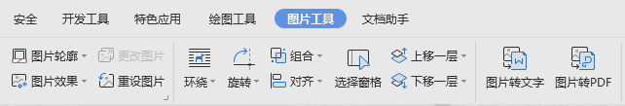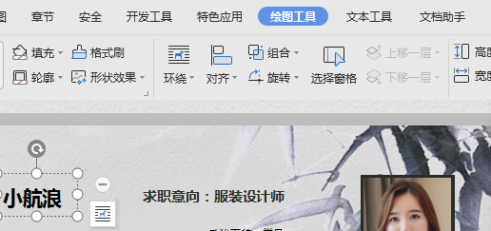

**简历如何使用**

**更改相片的办法**

办法二：用鼠标直接选中相片，点击右键，选择更换相片。把你自己的相片放上去即可。

办法一：如何去替换相片，用鼠标直接选中相片，按delete直接删除，然后插入自己的相片即可。

**更改色彩的办法**

选中要更改的字体或者边框色块点击绘图工具，选择填充颜色可以随意更改色彩，

点击A字母可以更改字体颜色。